HRVATSKI CRVENI KRIŽ
GRADSKO DRUŠTVO CRVENOG KRIŽA
O T O Č A C

Izvješće o radu za 2023. godinu

Temeljna načela su: humanost, nepristranost, neutralnost, neovisnost, dobrovoljnost, jedinstvo i univerzalnost.

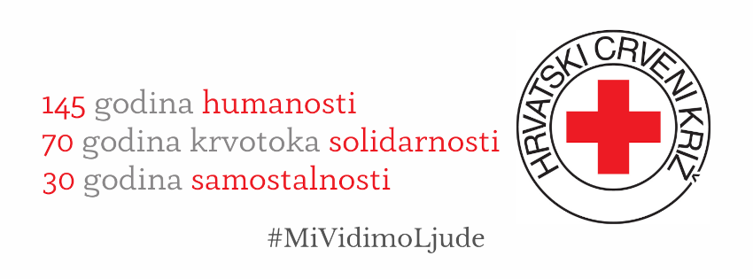

UVOD

Gradsko društvo Crvenog križa Otočac je udruga koja u svome radu ostvaruje humanitarne ciljeve i zadaće na području zaštite i unapređenja zdravlja, socijalne skrbi, zdravstvenog i humanitarnog odgoja te se zalaže za poštovanje međunarodnog humanitarnog prava i zaštitu ljudskih prava.
Gradsko društvo Crvenog križa Otočac je humanitarna, dobrovoljna i neprofitna organizacija koja djeluje na području grada Otočca te općina Brinje i Vrhovine.
Osnovni ciljevi određeni su Zakonom o Hrvatskom Crvenom križu:
-ublažavanje ljudskih patnji, a osobito onih izazvanih oružanim sukobima, velikim
prirodnim, ekološkim, tehnološkim i drugim nesrećama, s posljedicama masovnih
stradanja i epidemijama,
-unapređenje i zaštita zdravlja, prevenciji bolesti i podizanje zdravstvene i ekološke kulture građana,
-poticanje i unapređenje solidarnosti, promicanje volonterstva i međusobnog pomaganja te socijalne sigurnosti građana

Programi Crvenog križa Otočac temelje se na Statutu, a cilj im je:
razvoj i unapređenje zdravlja, zdravstvenog i humanitarnog odgoja, prevencija bolesti te podizanje zdravstvene kvalitete građana; razvoj i unapređenje socijalne skrbi, solidarnosti i humanosti te razvoj volonterstva, rada s mladima te djelovanja u kriznim situacijama.

Osnovne aktivnosti rada temelje se na:
- odredbama Zakona o Hrvatskom Crvenom križu (NN. 71/2010.),
- odredbama Statuta Gradskog društva Crvenog križa Otočac,
- smjernicama i odlukama Glavnog Odbora i Skupštine Hrvatskog Crvenog križa, osnovnih načela Međunarodnog pokreta Crvenog križa i Crvenog polumjeseca

SLUŽBA TRAŽENJA
- Služba traženja jedna je od najstarijih djelatnosti Hrvatskog Crvenog križa. Zadaća Službe traženja je izvješćivanje o žrtvama oružanih sukoba i provođenje postupaka traženja nestalih osoba te omogućavanje uspostavljanja što bržeg kontakta među razdvojenim članovima obitelji. Svoj rad temelji na Ženevskim konvencijama, njihovim Dopunskim protokolima, rezolucijama međunarodnih konferencija Crvenog križa i Crvenog polumjeseca o nestalim osobama, Strategiji obnavljanja obiteljskih veza Međunarodnog pokreta Crvenog križa i Crvenog polumjeseca (2008. - 2018.), Zakonu o Hrvatskom Crvenom križu (NN 71/2010), te Pravilniku o Službi traženja Hrvatskog Crvenog križa (NN 52/07). Služba traženja pruža usluge traženja i tražiteljima azila i drugim migrantima te žrtvama trgovanja ljudima. Također se traže osobe nestale u prirodnim nepogodama te članovi obitelji koji su izgubili kontakt zbog ekonomskih i drugih migracija. Unutarnja organizacija Službe traženja razvila se u mrežu koja djeluje na svim razinama organizacijskog ustroja Hrvatskog Crvenog križa. Na taj način je dostupna svakom građaninu u mjestu u kojemu živi ili se privremeno nalazi, kako bi mogao neposredno koristiti njene usluge.
Hrvatski Crveni križ sastavni je dio sustava zaštite i spašavanja u Republici Hrvatskoj. Predstavnici Hrvatskog Crvenog križa članovi su kriznih stožera na nacionalnoj, županijskoj, gradskoj i općinskoj razini. Hrvatski Crveni križ sudjeluje u aktivnostima vezanima uz krizne situacije, tijekom svih faza krize, od pripreme preko odgovora na kriznu situaciju i pomoći u oporavku po završetku krize. Hrvatski Crveni križ priprema se i djeluje u katastrofama i izvanrednim situacijama. Osposobljava ekipe za djelovanje u katastrofama na lokalnoj i nacionalnoj razini.

Kroz 2023. godinu GDCK Otočac je odradio niz edukacija;
- Na nivou Županije ličko-senjske odrađena je edukacija Pružanja prve pomoći te psihosocijalne pomoći. Istu su pohađali 6 članova interventnog tima GDCK Otočac, nakon čega je i upriličen ispit .
- Hrvatski Crveni križ je upriličio edukaciju Službe traženja, koju je pohađao jedan član interventnog tima GDCK Otočac.
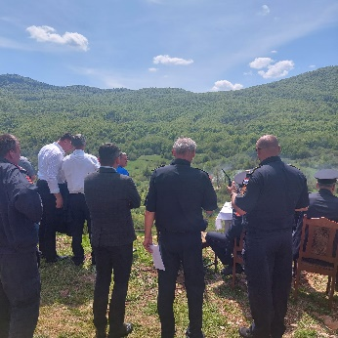
- 6.svibnja 2023., u Kuterevu obilježena je 30.godišnjica osnutka DVD -a Kuterevu.
Bili smo njihovi gosti te smo učestvovali
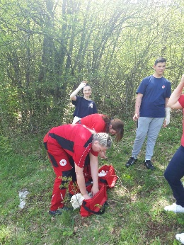
u vježbi sa ostalim sudionicima.

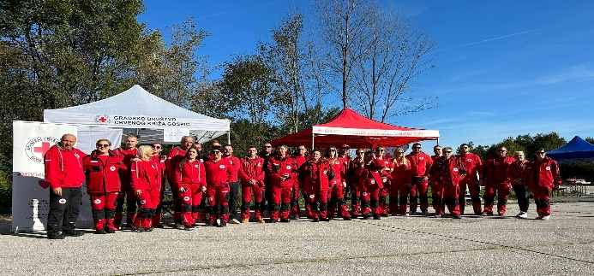
- Također, , 7. i 8. listopada 2023., održana je Međudržavna pokazna vježba "ŽELJAVA 2023." u povodu Međunarodnog dana smanjenja rizika od katastrofa na temu potresa i spašavanja na vodi.
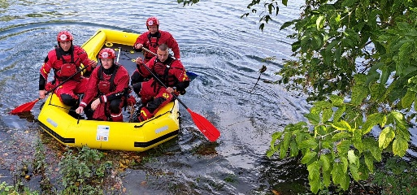
Opći cilj pokazne vježbe je provjera spremnosti i osposobljenosti operativnih snaga civilne zaštite za izvršavanje zadaća iz domene njihovih nadležnosti i koordinacija između svih sudionika sistema zaštite i spašavanja, što se odvijalo na Željavi, dok smo idućeg dana sudjelovali u Bihaću na pokaznoj vježbi spašavanja na vodi.
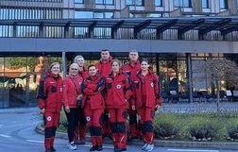
Članovi Interventnog tima GDCK Otočac sudjelovali su u pokaznoj vježbi kao dio županijskog Interventnog tima Ličko - senjske županije.

U sklopu navedenog, od velikog značaja bio je i realistični prikaz ozljeda kojeg su odradili volonteri GDCK Otočac.

- U budućnosti se, zbog klimatskih promjena, mogu očekivati sve češći ekstremni događaji kao što su poplave, suše te ekstremni zimski uvjeti ili toplinski valovi. Kroz 2023.godinu povećan je broj članova Interventnog tima za 4 člana te je obnovljen vozni park za jedno vozilo.
- Kada se izvanredne situacije dogode, djeca su među najugroženijim skupinama. Odgojno-obrazovne ustanove imaju obvezu poduzeti mjere pripreme za izvanredne situacije, s ciljem smanjenja rizika od izvanrednih situacija i povećanja sigurnosti u školama tijekom školske godine provodili smo edukacije za djecu osnovne škole.

- Kao i protekle godine, 2023.godinu obilježio rat u Ukrajini uslijed čega je došlo do raseljavanja osoba koje prihvaća i RH. Sukladno uputama HC , na lokalnoj razini prikupljali smo humanitarnu pomoć te vršili raspodjelu humanitarne pomoći raseljenim osobama smještenim na našem području. Osobe koje su dolazile na naše područje evidentirane su u prihvatnom centru u Gospiću te smještene u kolektivne smještaje predviđene na području Ličko-Senjske županije. Na području koje pokriva GDCK Otočac , raseljene osobe smještene su na području Općine Vrhovine na 3 lokacije u kolektivne smještaje te na području Grada Otočca 12 osoba u privatnom smještaju. Tijekom 2023.godine, na mjesečnoj bazi, boravilo je prosječno 96 raseljenih osoba.
Zadaća Crvenog križa, za svaku pristiglu raseljenu osobu, ispuniti određene evidencije, proslijediti evidencije u Nacionalni ured Službe traženja te nastaviti dalje pratiti kretanje raseljene osobe, a o eventualnom preseljenju ili povratku izvijestiti Nacionalni ured Službe traženja, također i izvješće o dobnoj strukturi prema Ravnateljstvu civilne zaštite i to na mjesečnoj bazi.
Sve raseljene osobe smo pomagali humanitarnom pomoći , pružali im usluge prijevoza te ih upućivali u njihova prava i obveze koje su za njih predviđene ( nakon izdavanja zelenog kartona čime stječu sva prava kao građani RH upućivali smo ih u Zavod za socijalnu skrb, Hrvatski zavod za zapošljavanje, zdravstvene ustanove, prijave djece u vrtić, osnovnu i srednju školu te pomoć pri zapošljavanju…)
- Iz ratom pogođene Ukrajine na odmoru u Otočcu 15 dana boravilo je 35-ero djece.
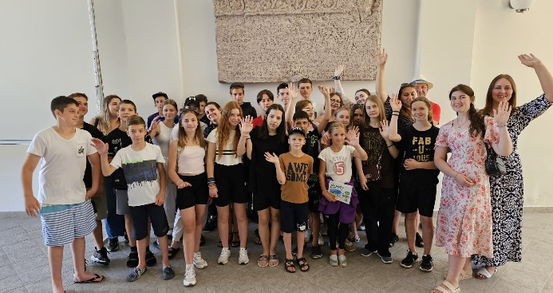
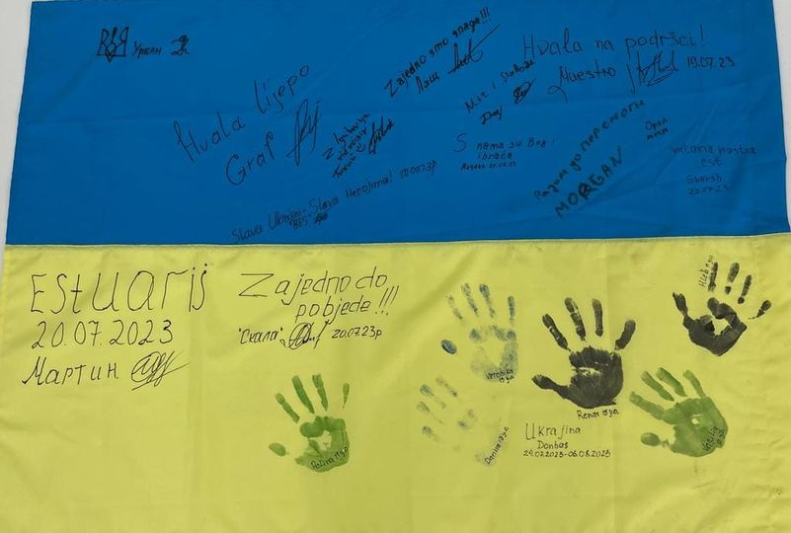
Za vrijeme boravka u našem gradu odradili smo niz radionica u zajedništvu s podmlatkom GDCK Otočac, posjetili Muzej GPOU, s planinarskim društvom Gromovača upoznali smo ih s prirodnim ljepotama našeg grada i okolice, omogućili im višednevne borvke na moru, upriličili susret sa njihovim zemljacima koji su kao raseljene osobe smješteni u kampu Big Bear u Općini Vrhovine.
Posjetili smo i Menorijalni centar "Nikola Tesla" u Smiljanu i NP Plitviča jereza.
Na odlasku voditeljica grupe za zvahvalu i sjećanje predala nam je na poklon ukrajinsku zastavu sa ispisanim imenima ukrajinskih vojnika koji su im omogućili boravak kod nas.

-U KIC-u u Gospiću smo obilježili godinu dana "druženja" s osobama izbjeglim iz Ukrajine. Druga godina je iza njih kako nisu u svojim domovima,te su u našoj županiji pronašli drugi dom.
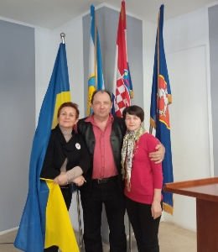
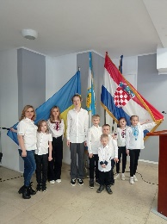
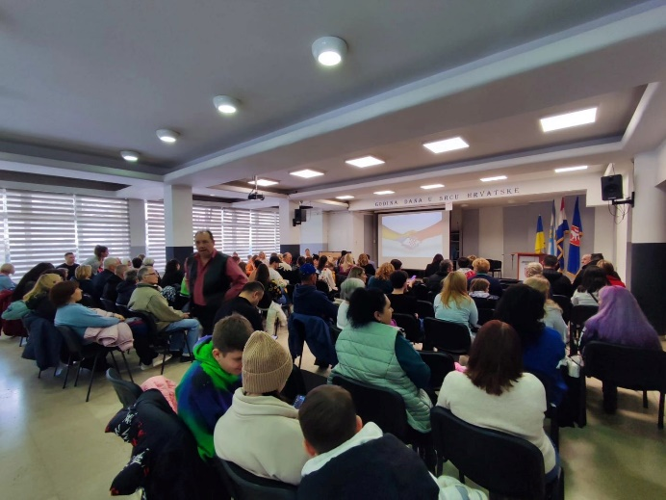
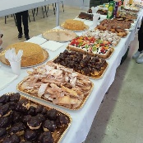

SOCIJALNO-HUMANIITARNI PROGRAM

Program prikupljanja i pružanja humanitarne pomoći Temeljem Zakona o humanitarnoj pomoći (NN 128/10 i 156/23), Statuta GDCK Otočac i Programa rada GDCK Otočac na području prikupljanja i pružanja humanitarne pomoći odobrenog od strane državne uprave,
GDCK Otočac kontinuirano prikuplja i pruža humanitarnu pomoć.

- Akcija „Solidarnost na djelu 2023.“
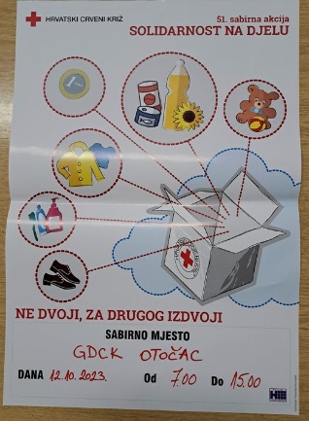
Ovogodišnje akcije Solidarnost na djelu; provedena je s volonterima , odnosno učenicima srednje škole Otočac , koji su po gradu Otočcu s pripadajućim selima našim građanima uručivali bonove zahvalnosti za donirani novac, te s učenicima osnovne škole koji su ispred crkve Presvetog Trojstva u Otočcu na štandu , također sakupljali novac od naših građana te im uručili bonove zahvalnosti u protuvrijednosti doniranog novca, također je tog dana na istom mjestu ispred crkve uz pomoć dviju medicinskih sestara odrađena akcija mjerenja tlaka i šećera za naše građane i sve one koji su htjeli pristupiti akciji.
Dakle, u provedenoj akciji prikupljanja financijskih sredstava prikupljeno je =937,80 eura, ta financijska sredstva položili smo na podračun otvoren u istu svrhu te smo sukladno Odluci Hrvatskog Crvenog križa o provođenju 51.akcije „Solidarnosti na djelu 2023.“izvršili uplatu od 5 % na račun Hrvatskog Crvenog križa. Također smo od otvaranja podračuna imali bankovne troškove održavanja računa, predviđeno planom do 12.12.2023. Po odbitku uplate od 5% za HCK i troškova održavanja računa za podračun imamo iznos od =850,00 eura, koji koristimo za kupnju humanitarne pomoći u vidu hrane i higijene za 12 obitelji odnosno 17 osoba.
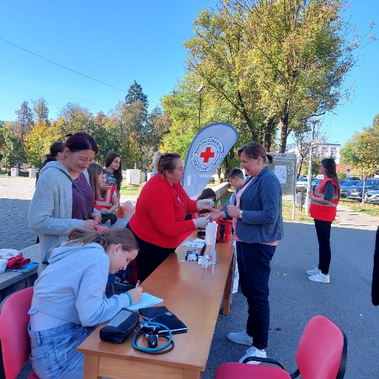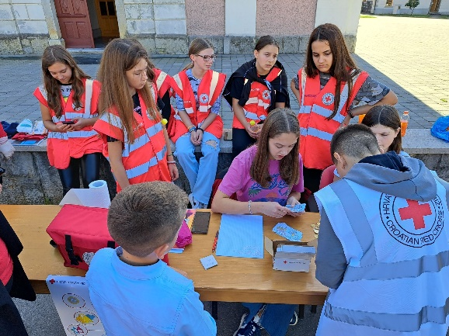

- Humanitarnu pomoć koju smo na dnevnoj/mjesečnoj bazi dijelili raseljenim osobama u privatnom smještaju pakete hrane i higijene zaprimili smo od Hrvatskog Crvenog križa pakete za raseljene osobe u vrijednosti od= 4.936,43 eura i Crvenog križa Ličko senjske županije vrijednosti =1.915,72 eura ukupne. Od Hrvatskog Crvenog križa dobili smo poklon Konzum kartice u vrijednosti od =2.870,00 eura ( vrijednost jedne kartice =70,00 eura), 19 kartica podijeljeno je raseljenim osobama u privatnom smještaju dok su 22 podijeljene socijalno ugroženom lokalnom stanovništvu.
Ukupna vrijednost podijeljene materijalne humanitarne pomoći iznosu=9.722,15 eura.
Također smo od HCK akcijom „Obitelj za obitelj“ za nabavu ogrijeva, osobama u potrebi, dobili financijsku potporu od= 658,56 eur
- Kroz godinu smo prema mogućnostima naših sugrađana prikupljali i dijelili rabljenu odjeću i obuću te radili na posudbi invalidskih pomagala osobama u potrebi.

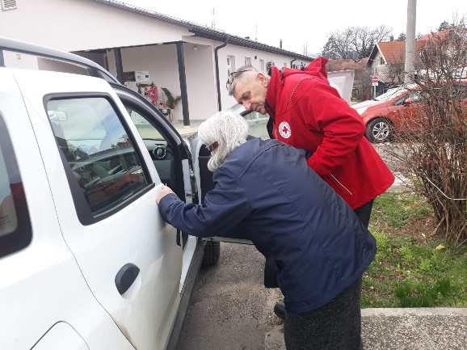
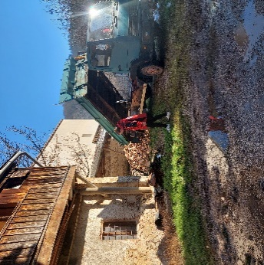
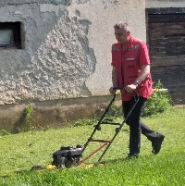
- pružanje socijalnih usluga Pomoć u kući financiranim od Ministarstva za demografiju, obitelj, mlade i socijalnu politiku, provodimo s jednim zaposlenikom na puno radno vrijeme, obuhvatili smo 19 korisnika te smo kroz godinu imali 5 korisnika, koji su sklopili direktne ugovore s CK Otočac.

RAD S MLADIMA

Hrvatski Crveni križ diljem Hrvatske provodi čitav niz aktivnosti namijenjenih djeci. Poseban je naglasak stavljen na publikacije i edukacije sa željom da se kroz različite materijale i platforme djeci približe humane vrednote.
Rad s mladima Hrvatskog Crvenog križa obuhvaća odgoj za humanost, zdravstveni odgoj, razvijanje socijalne svijesti. Postavljene se zadaće postižu izobrazbom mladih na predavanjima i u radionicama Crvenog križa te provedbom naučenog u praksi i uključivanjem u volonterske aktivnost.
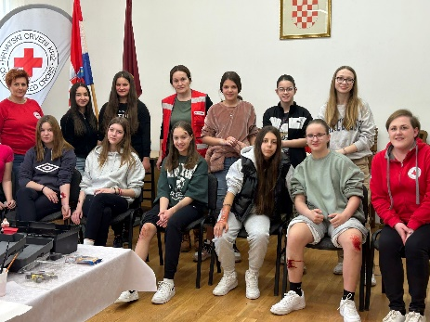
-Radionica realističkog prikaza ozljeda za djecu koja se spremaju za Natjecanje mladih HCK. Cilj radionice je olakšati djeci prepoznavanje ozljeda, te njihovo zbrinjavanje - pružanje prve pomoći kod ozljeda i nesreća koje se mogu dogoditi u svakodnevnom životu.
Radionicu su održale: volonterka iz Realističkog tima Ankica Majer, ravnateljica Dragica Cvitković i djelatnica Antonia Marić iz GDCK Otočac.

- 4. ožujka 2023. u OŠ Zrinskih i Frankopana održalo se Natjecanje mladih Hrvatskog Crvenog križa - I. razina.
Natjecanju su pristupile 3 ekipe osnovnoškolaca u kategoriji podmladak. Na natjecanju povjerava se teorijsko znanje o Pokretu Crvenog križa, poznavanju ljudskih prava i prava djeteta te prve pomoći. Znanje prve pomoći na natjecanju se pokazuje i na praktičnim radilištima s realistično prikazanim situacijama i ozljedama.
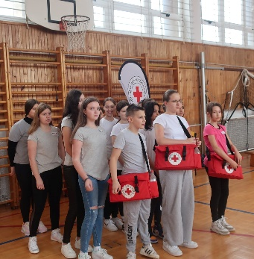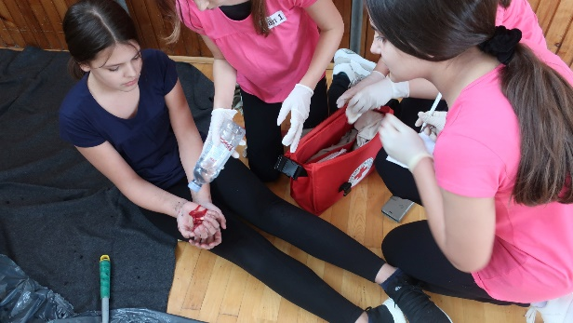

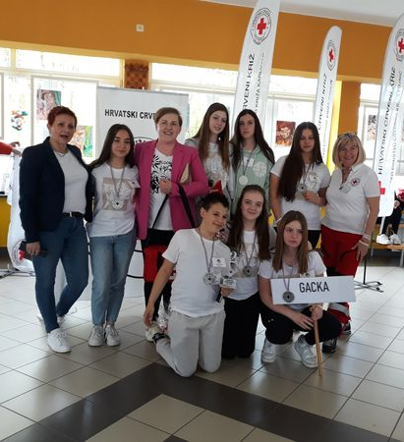
- 1. travnja 2023., u Osnovnoj školi Banija u Karlovcu održano je Međužupanijsko natjecanje mladih Hrvatskog Crvenog križa. Na natjecanju su sudjelovale ekipe koje su na prethodnoj gradskoj razini ostvarile najbolje rezultate.
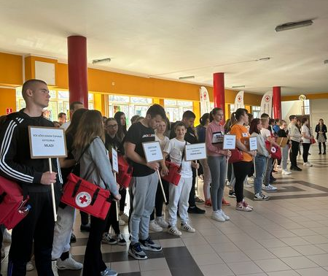
U kategoriji podmladak natjecalo se 9 ekipa. GDCK OTOČAC predstavili su učenici OŠ Zrinskih i Frankopana Otočac. Ekipa Gacka osvojila je 2. mjesto.

-Tijekom godine odrađeno je niz radionica na različite teme ovisno o obilježavanju zajedničkih akcija Hrvatskog Crvenog križa;
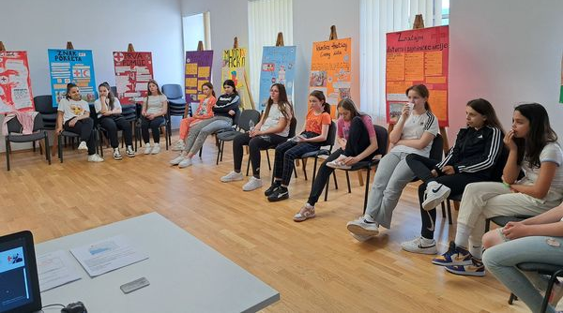
- Svjetskog dana djece

- povodom Dana planeta Zemlje koji se obilježava 22. travnja proveli niz aktivnosti:
akciju čišćenja okoliša Osnovne škole i parka kod kolodvora,
podjelu edukativnih letaka o očuvanju okoliša i zbrinjavanju otpada građanima,
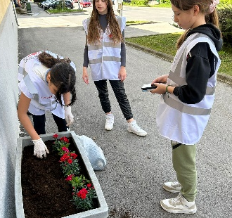
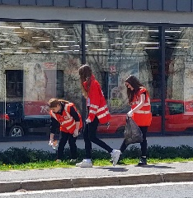
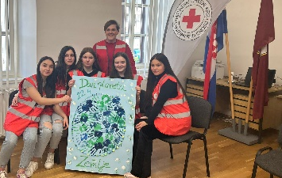
sadnju cvijeća,
ekološku radionicu.
Čuvajmo naš planet!
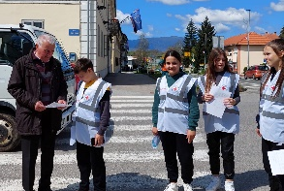

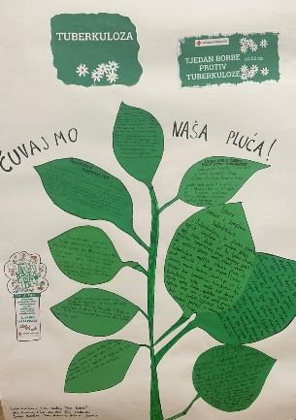
- U Tjedau borbe protiv tuberkuloze
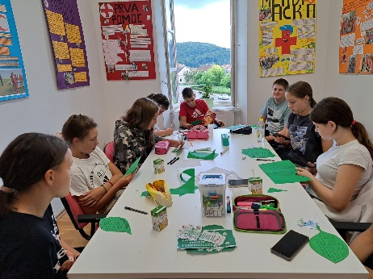
Provedeno je niz edukacija i radionica s mladima , da bi na kraju Tjedna mladi koji su prošli radoionice i edukacije stečeno znanje o TBC-u prenijeli svojim vršnjacima

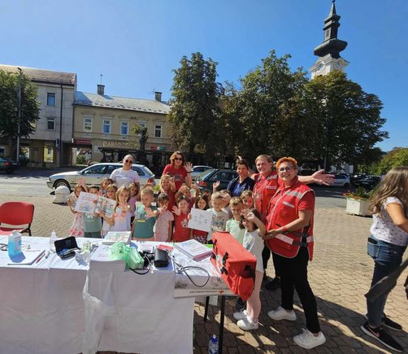
- Povodom obilježavanja Svjetskog dana prve pomoći posjetila su nas i djeca DV "Ciciban". Nakon kratke edukacije prilagođene njihovom uzrastu slijedilo je zajedničko fotografiranje. Svaka skupina dobila je na dar slikovnicu "Naučite prvu pomoć zbog onih koje volite".
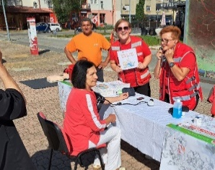

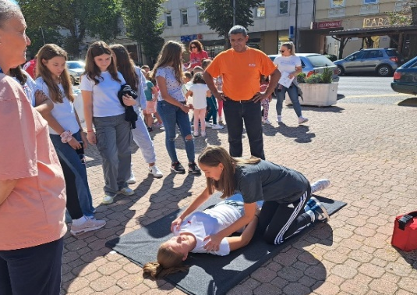
Građani su mogli obnoviti svoje znanje o neodgodivoj prvoj pomoći, vježbati pružanje prve pomoći (reanimaciju/oživljavanje) na lutkama, te prekontrolirati krvni tlak i razinu šećera

-mlade volontere uključujemo u akcije darivanja krvi, pri čemu pomažu u provođenju akcije
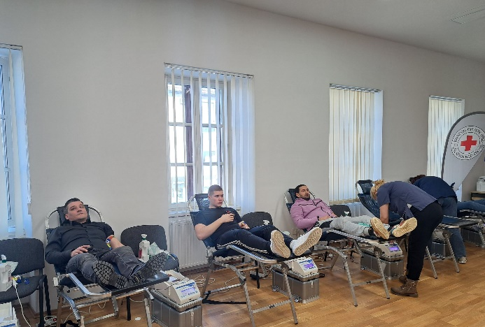
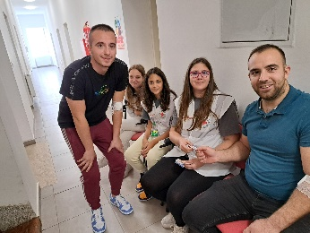
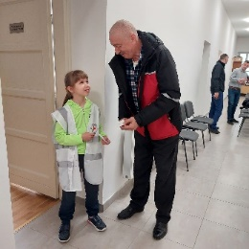

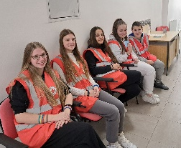

- U susret Uskrsu, podmladak GDCK Otočac je sudjelovao na radionicama izrade uskršnjih dekoracija sa djecom iz Ukrajine.

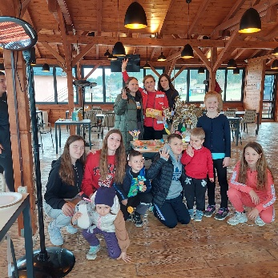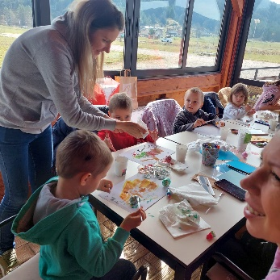

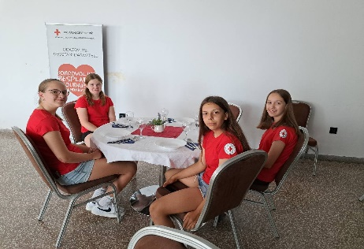
- Ljetni kamp mladih u Domu CK Rijeka

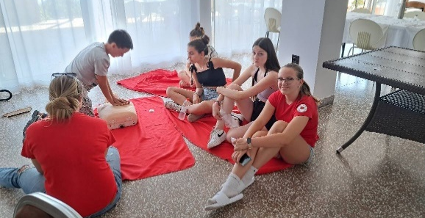

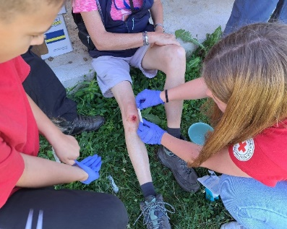
Volonteri i djelatnici GDCK Otočac pomogli pri organizaciji Hrvatskog festivala hodanja 2. rujna 2023. u Otočcu, kao i prilikom održavanja GACKA RUN
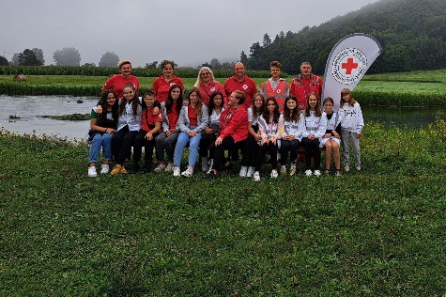
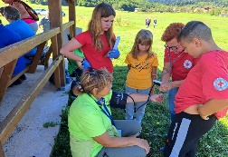
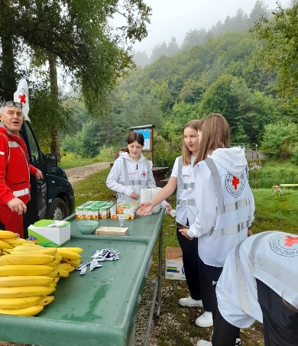

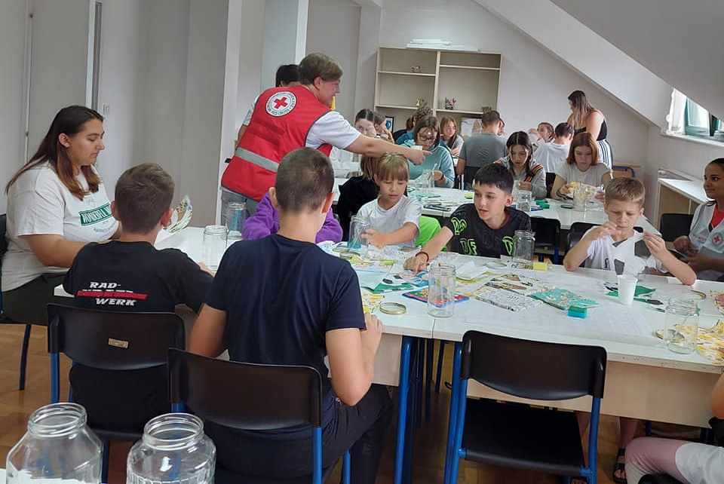
- Kreativna radionica mladi GDCK Otočac s gostima iz Ukrajine koji su na ljetovanju u Otočcu

- U Tjednu Crvenog križa od 8. do 15. svibnja u RH obilježava se Tjedan Crvenog križa. GDCK Otočac obilježava Tjedan Crvenog križa provedbom različitih aktivnosti u lokalnoj zajednici s ciljem promocije svega onoga što Crveni križ radi.
- održali smo niz aktivnosti i radionica na teme:
RAZUMIJEVANJE VLASTITIH POTREBA
RAZUMIJEVANJE POTREBA DRUGIH
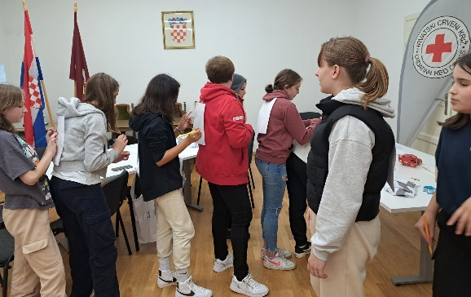
PREDRASUDE I STEREOTIPI
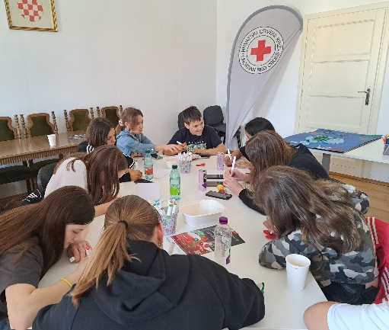

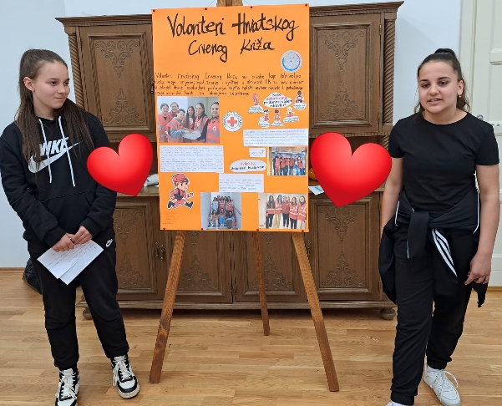

- Povodom Tjedna Crvenog križa, ugostili smo djecu Dječjeg vrtića Ciciban Otočac.
Naše volonterke upoznale su ih sa radom Crvenog križa uz prigodnu priču Drvo dobrih djela. Nakon ispričane priče, djeca su kroz crteže opisala svoja dobra djela. Na odlasku svatko je dobio slikovnicu na dar.
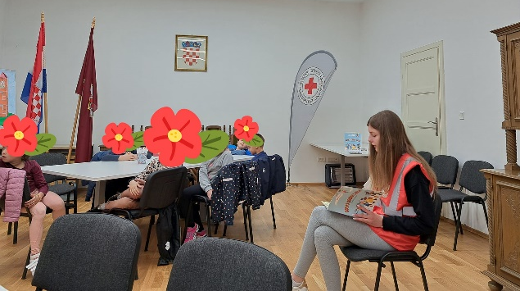

- sa učenicima matične OŠ Zrinskih i Frankopana Otočac gostovali smo u Područnoj školi Ličko Lešće.
Povodom Tjedna Crvenog križa održali smo radionice na teme Prva pomoć i Realistički prikaz ozljeda.
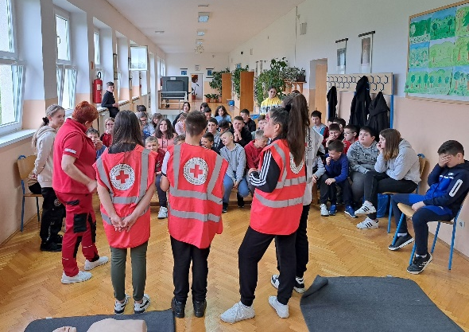
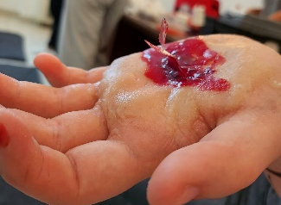
- sa malim planinarima pod vodstvom nastavnice Ines Marković, održano predavanje na temu pružanja prve pomoći i realističan prikaz ozljeda
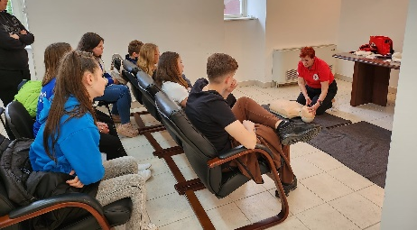

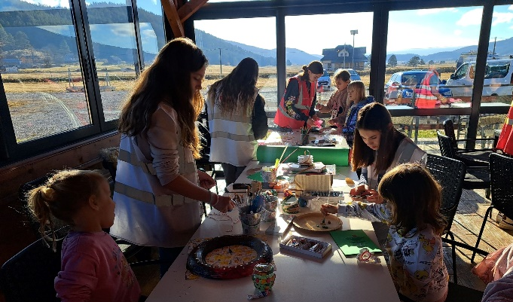
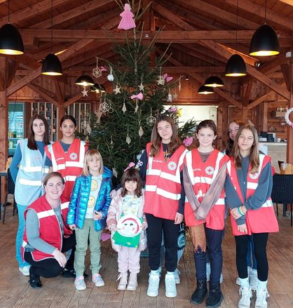
- Održavanje radionice povodom blagdana Božića sa raseljenim osobama i izrada adventskih dekoracija sa raseljenim osobama iz Ukrajine. Na radionice u kolektivni smještaj Big-Bear u G.B.Potok odlazili su učenici OŠ, koji su ujedno i članovi Crvenog križa Otočac prilikom čega su uz druženje s djecom raseljenih osoba izrađivali prigodne ukrase.

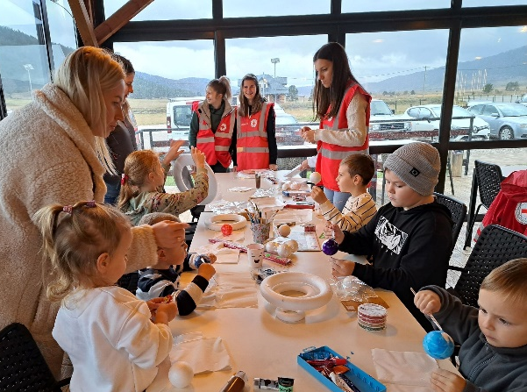

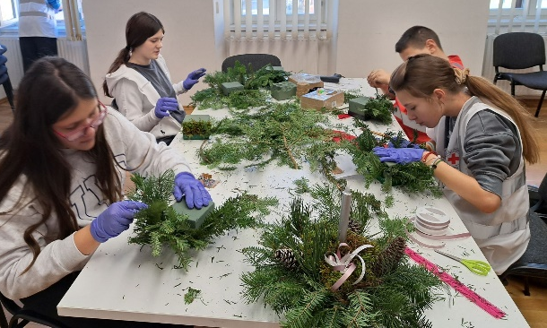
- Također su volonteri i djelatnici GDCK Otočac održali radionice izrade božićnih dekoracija za raseljene osobe iz Ukrajine, koji su smješteni na području Otočca u privatnim smještajima.
Radionica je prilagođena djeci i odraslima a vezana za provedbu projekta
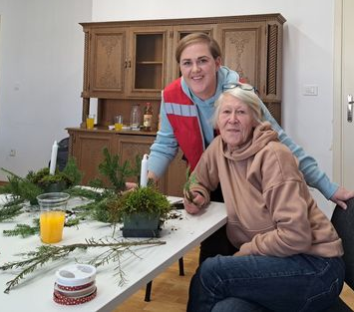
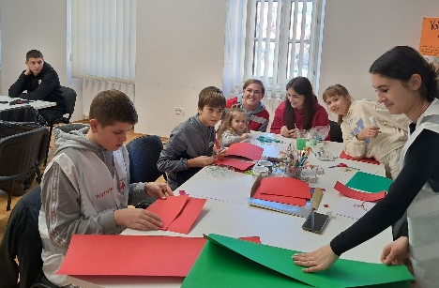
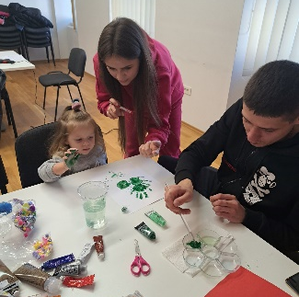
Country-Plan, prilikom provedbe naglasak je stavljen na pružanje psihološke podrške.

Napomena: Tijekom 2023.godine provedeno je još niz radionica i edukacija na razne teme, koje u ovom izvješću ne možemo sve pobrojati obzirom da su se radionice održavale u prosjeku 2 puta tjedno a za vrijeme školskih praznika i češće.

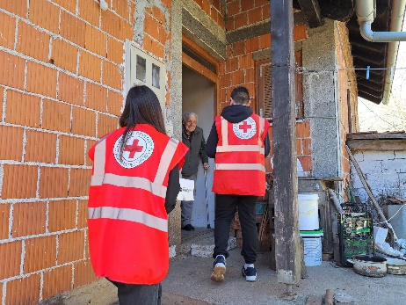
- Međunarodni dan starijih osoba,1.listopad, je poseban dan za starije osobe širom svijeta i obilježava se s ciljem da se naglasi koliko je važno da se prilagodi okruženje u kojem živimo potrebama ljudi treće životne dobi. Starost je samo životno razdoblje iznad 65.godine života.
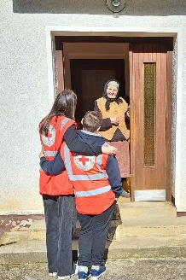
Pomozimo našim starijima, pokažimo im da nisu prepušteni sami sebi.

- Na osnovu Ugovora s Ministarstvom pravosuđa o postojanju zajedničkog interesa za izvršenje rada za opće dobro na slobodi, te Protokola za izvršenje rada za opće dobro na slobodi, Gradsko društvo Crvenog križa Otočac provodi rad za opće dobro sukladno rješenjima nadležnih tijela. Tijekom 2023.godinu rad za opće dobro u Crvenom križu, uspješno je odradilo 28 osoba dok jedna osoba upućena na odrađivanje kazne nije odradila te je predmet vraćen na Prekršajni sud.

PRVA POMOĆ

Prva pomoć predstavlja jednu od prvih aktivnosti Crvenog križa.
Prva pomoć je skup radnji i postupaka kojima se pomaže ozlijeđenoj ili iznenada oboljeloj
osobi na mjestu događaja, prije dolaska hitne medicinske službe ili drugih kvalificiranih
medicinskih djelatnika.
- Tečajeve za osposobljavanje kandidata za vozače u auto-školama
Tečaj se provodi kao sastavni dio osposobljavanja kandidata za vozače u auto-školama, u skladu sa Zakonom o sigurnosti prometa na cestama (NN 67/08., 74/11. i 80/13.), Pravilnikom o osposobljavanju kandidata za vozače na motorni pogon iz nastavnog predmeta pružanje prve pomoći osobama ozlijeđenim u prometnoj nezgodi, te ostalim važećim Pravilnicima u trajanju od najmanje 9 nastavnih sati. Kroz 2023.godinu odradili smo 12 tečajeva prilikom čega je osposobljeno 133 kandidata.
- Tečaj za osposobljavanje radnika za pružanje prve pomoći na radu
Provodi se u skladu sa Zakonom o zaštiti na radu (NN 59/96) i Pravilnikom (NN 56/83).
Nakon tečaja izdaje se uvjerenje o osposobljenosti radnika za pružanje prve pomoći na radu. Tijekom 2023.godine obučeno je 8 osoba iz pružanja prve pomoći na radu.
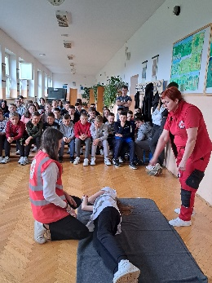
- Obuka prve pomoći za djecu /mladež u srednjim školam Provjera znanja i vještina u pružanju prve pomoći sastavni je dio natjecanja mladeži Hrvatskog Crvenog križa, na svim razinama natjecanja, je provjera znanja i vještina ekipa pomlatka i mladeži u pružanju prve pomoći. S ciljem podizanje svijesti mladih o važnosti stjecanja vještina pružanja neodgodive prve pomoći u svakodnevnom životu, te upoznavanje učenika s osnovnim postupcima pružanja neodgodive prve pomoći kako bi se podigla razina njihove sigurnosti.

DOBROVOLJNO DAVANJE KRVI
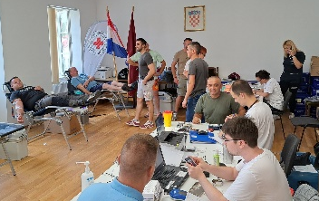
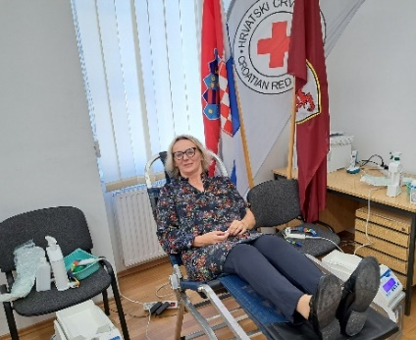
Ozljede i bolesti ugrožavaju ljudski život. Krv je često nezamjenjivi lijek. Svi smo mi svakodnevno potencijalni primatelji krvi. Jedini izvor krvi je čovjek – dobrovoljni davatelj kriv. Gradsko društvo Crvenog križa Otočac kroz 2023. odradilo je 4 akcije DDK-a ,u suradnji s transfuzijskom službom KBC-a Rijeka na koje se odazvalo 374 dobrovoljna darivatelja krvi, odbijeno iz zdravstvenih razloga 35 darivatelja, odnosno prikupljeno je 339 doza krvi, po prvi puta krv je dalo 16 darivatelja.

OBILJEŽAVANJE DANA DOBROVOLJNIH DARIVATELJA KRVI U REPUBLICI HRVATSKOJ
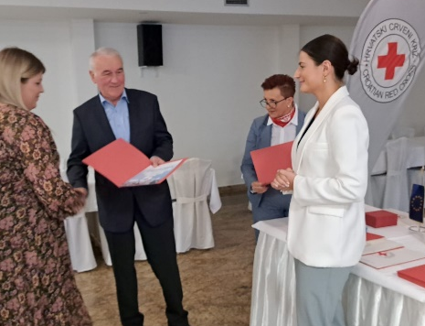
Svake godine, 25. listopada u Republici Hrvatskoj se obilježava Dan dobrovoljnih darivatelja krvi. Dan kada se diljem naše zemlje u organizaciji Hrvatskog Crvenog križa na svečani način iskazuje društveno vrednovanje i zahvalnost darivateljima na plemenitosti, humanosti i ljubavi. Ove godine obilježavamo i 70. obljetnicu dobrovoljnog darivanja krvi u Republici Hrvatskoj.
U Gradskom društvu Crvenog križa Otočac svečano smo obilježili Dan dobrovoljnih darivatelja krvi, a tim povodom, nakon održane redovne sjednice Skupštine GDCK Otočac dodijeljene su zahvalnice darivateljima krvi za jubilarni broj davanja.
Također, povodom Dana dobrovoljnih darivatelja krvi i 70. obljetnice dobrovoljnog darivanja krvi u Hrvatskoj, gradonačelnik Goran Bukovac primio je ravnateljicu Gradskog društva Crvenog križa Otočac Dragicu Cvitković i delegaciju dobrovoljnih darivatelja krvi prilikom čega je izrazio zahvalnost svim darivateljima na humanosti i solidarnosti te svakoj darovanoj dozi krvi.
Uz 70. obljetnicu dobrovoljnog darivanja krvi u Republici Hrvatskoj još smo obilježili dvije važne obljetnice Hrvatskog Crvenog križa - 145 godina postojanja i djelovanja Crvenog križa na tlu današnje Republike Hrvatske i 30 godina od priznanja Hrvatskog Crvenog križa kao samostalnog Nacionalnog društva. Povodom proslave ovih važnih obljetnica jubilarne zahvalnice dodijeljene su institucijama, ustanovama i suradnicima na području grada Otočca, općina Brinje i Vrhovine s kojima surađujemo dugi niz godina.
Ovom prigodom zahvalili smo svima! Posebno izražavamo duboko poštovanje i zahvalnost svim darivateljima krvi, gdje god se nalazili u Lijepoj našoj i posebnim naglaskom na darivatelje krvi, jer oni predstavljaju najbolji primjer društva i zajednice.

Popis darivatelja krvi koji ostvaruju pravo na zahvalnice za jubilarni broj darovane krvi u 2023. godini:
ZA 1 X DAROVANU KRV
1. ŽELJKO BRLIĆ
2. RENATA BUKOVAC
3. DENIIS BALIĆ
4. IVICA JURJEVIĆ
5. SILVIJA JURJEVIĆ
6. MARIN JURKOVIĆ
7. MIRELA KOSTELAC PIRŠLJIN
8. SARA KOSTELAC
9. TOMISLAV MARKOVIĆ
10. VERINO MATASIĆ
11. DANIJELA TONKOVIĆ
12. MARIJANA MARINCEL
13. SARA MATASIĆ
13. PATRICIJA RONČEVIĆ
14. MARIO ŠPORČIĆ
15. KARLO TONKOVIĆ
ZA 5X DAROVANU KRV
1. ANĐELA ABRAMOVIĆ OREŠKOVIĆ
2. HERMINA RZNIĆ
ZA 10X DAROVANU KRV
1. HRVOJE BIĆANIĆ
2. SUZANA DEVČIĆ
3. JURICA KATALINIĆ
4. ANTONIO KRZNARIĆ
5. IVAN KRZNARIĆ
6. DARIO ROGIĆ
7. JURAJ SUŠIĆ
8. DRAŽEN TOMAC
9. MAJA TOMAIĆ
10. ROBERT ŽUBRINIĆ
10. TOMISLAV ILIĆ
11. MAJA TOMAIĆ
ZA 20 X DAROVANU KRV
1. DAMIR DURBEŠIĆ
2. NEVEN HODŽIĆ
3. AUGUSTIN JELUŠIĆ
4. JADRANKO KALINIĆ
5. ROBERT MATASIĆ
6. DANIJEL MRAVINAC
7. JADRANKO KALINIĆ
8. MATEJ MALČIĆ
9. MILAN OREŠKOVIĆ
10. LUKA PATARAN
11. TOMISLAV ŠPORČIĆ
ZA 30 X DAROVANU KRV
1. ŽELJKO BIĆANIĆ
2. ROBERT DUJMOVIĆ
3. HRVOJE FUMIĆ
4. ANKA LONČAR
5. MARIN SMOLČIĆ
6. ROBERT ŠIMUNOVIĆ
ZA 40 X DAROVANU KRV
1. DAMIR GRBAC
2. JURICA KATALINIĆ
3. TOMISLAV KRALJIĆ
ZA 50 X DAROVANU KRV
1. TOMISLAV BOGDANIĆ -BUGRE
2. BOŽIDAR CVJETIČANIN
3. ZVONIMIR KRANJČEVIĆ

ZAJEDNIČKE AKCIJE HCK
Osim prethodno navedenih i istaknutih akcija, edukacija i radionica, GDCK Otočac organizira i provodi zajedničke akcije HCK na području svog djelovanja:
- Učestalo tijekom godine, građanima grada Otočca dijeljene su brošure, kao edukativni materijal;
- Ne morate biti liječnik da bi ste spasili život
- Kako postupiti kad naiđete na prometnu nesreću
- Odgovornost u prometu
- „Odgoj za humanost od malih nogu“ s ciljem poticanja djece na volontiranje i očuvanje prirode;- „Drvo dobrih djela“, „Planet dobrih djela“, „Žabac i izgubljeni dom“
- Zaštita od velikih vrućina – preporuka za javnost objavom na HRO, postavljanjem plakata i podjela edukativnog materijala
- Zaštita od velikih hladnoća
- Međunarodni dan močvara i močvarnih staništa
- Pravilno ponašanje u slučaju potresa
- Mjerenje tlaka i šećera (provedeno niz akcija u suradnji s Domom zdravlja Otočac)

PROVEDBA OSTALIH AKTIVNOSTI DRUŠTVA
- Održavanje sjednica Odbora i Skupštine društva, Nadzornog Odbora GDCK Otočac.
- Sudjelovanje u koordinacija rada Županijskog društva Crvenog križa u LS županiji.
- Informiranje članstva i javnosti o radu udruge – suradnja sa medijima
- Izvršavanje posebnih obveza izrečenih maloljetnicima kao i punoljetnim osobama – počiniteljima prekršajnih djela temeljem rješenja Zavoda za Socijalni rad i Prekršajnog suda,– temeljem rješenja Probacijskog ureda Gospić.
- Svakodnevni kontakt sa strankama
- Podnošenje jednomjesečnih, tromjesečnih, polugodišnjih te godišnjih izvješća o radu društva ( MDOMSP, Hrvatski Crveni križ, državna revizija, gradsko i općinska vijeća, tijela društva, donatori.)
- Održavanje - čišćenje uredskog i skladišnog prostora društva, imovine i sitnog inventara.
- Provedba ostalih neplaniranih – iznenadnih aktivnosti.

IZVORI FINANCIRANJA
Sukladno članku 27. i članku 30. Zakonu o Hrvatskom Crvenom križu (NN 71/2010),
jedinice lokalne i područne (regionalne) samouprave osiguravaju sredstva i to za:
– rad i djelovanje Službe traženja na razini jedinice lokalne i područne (regionalne) samouprave izdvaja se 0,2% sredstava prihoda jedinica lokalne i područne (regionalne) samouprave određenih sukladno stavku 2. ovoga članka,
– javne ovlasti i redovne djelatnosti izdvaja se 0,5% sredstava prihoda svih jedinica lokalne i područne (regionalne) samouprave određenih sukladno stavku 2. ovoga članka i to za rad ustrojstvenih oblika Crvenog križa.
Pod prihodima iz stavka 1. podstavka 1. i 2. ovoga članka smatraju se prihodi poslovanja jedinice lokalne i područne (regionalne) samouprave ostvareni u prethodnoj godini umanjeni za:
– dodatni udio u porezu na dohodak za decentralizirane funkcije,
– pomoći izravnanja za decentralizirane funkcije, a kod općina i gradova na otocima udio u porezu na dohodak za zajedničko financiranje kapitalnog projekta od interesa za razvoj otoka,
– vlastite prihode i
– namjenske prihode.
Način i rokove plaćanja sredstava iz stavka 1. ovoga članka utvrdit će pravilnikom ministar nadležan za zdravstvo uz suglasnost ministra financija. Hrvatski Crveni križ i njegovi ustrojstveni oblici uz sredstva iz stavka 1. ovoga članka mogu steći i druga sredstva jedinice lokalne ili područne (regionalne) samouprave sukladno ugovoru s jedinicom lokalne ili područne (regionalne) samouprave. Hrvatski Crveni križ i njegovi ustrojstveni oblici obvezuju se izvješćivati o svom financijskom poslovanju sukladno važećim propisima o udrugama.

.
Ravnateljica

Dragica Cvitković

